

Ingeniería de Software II

Sistema para la gestión y análisis de proyectos título

Felipe Pinilla

Diego Pinilla

Carlos Romero

Jose Fuentealba

Fernando Bustos

Profesor(es):

Pablo Schwarzenberg Riveros

Gustavo Gatica Gonzáles

Santiago, Chile

2020

**Índice**

1. Introducción. 2
2. Modelo desarrollado 3
   1. Modelo base de datos 3
3. Diagramas desarrollados 4
   1. Diagrama de clases 4
   2. Diagrama de actividad 5
   3. Diagrama de componentes 6
   4. Diagrama de deployment 7
4. Gestión de requisitos. 8

1. Introducción

El presente proyecto busca optimizar el proceso de titulación, haciendo toda esta gestión de manera online, todo esto para conseguir agilizar el proceso que este conlleva.

Una de los principales beneficios de este proyecto es poder digitalizar el proceso de titulación, con lo que se busca disminuir considerablemente el gasto en materiales a la hora de tener que imprimir los documentos, ahorrando así alrededor de 7 documentos, de páginas variadas , en la cual se titulan alrededor de 30 personas al año de Ingeniería Civil Informática, además habría que sumar la cantidad de documentos de las personas que también se titulan de Ingeniería Civil Industrial, los cuales son alrededor de 180.

Otro de los principales beneficios que conlleva la digitalización del proceso de titulación es poder agilizar este mismo, facilitando y aumentando la velocidad de comunicación e interacción entre las entidades involucradas, logrando así un aumento de la productividad, permitiendo tomar decisiones y llevarlas a cabo de manera más rápida, todo esto de una manera más segura y contando con respaldo de todos los datos de manera online.

1. Modelo desarrollado
   1. Modelo Base de Datos

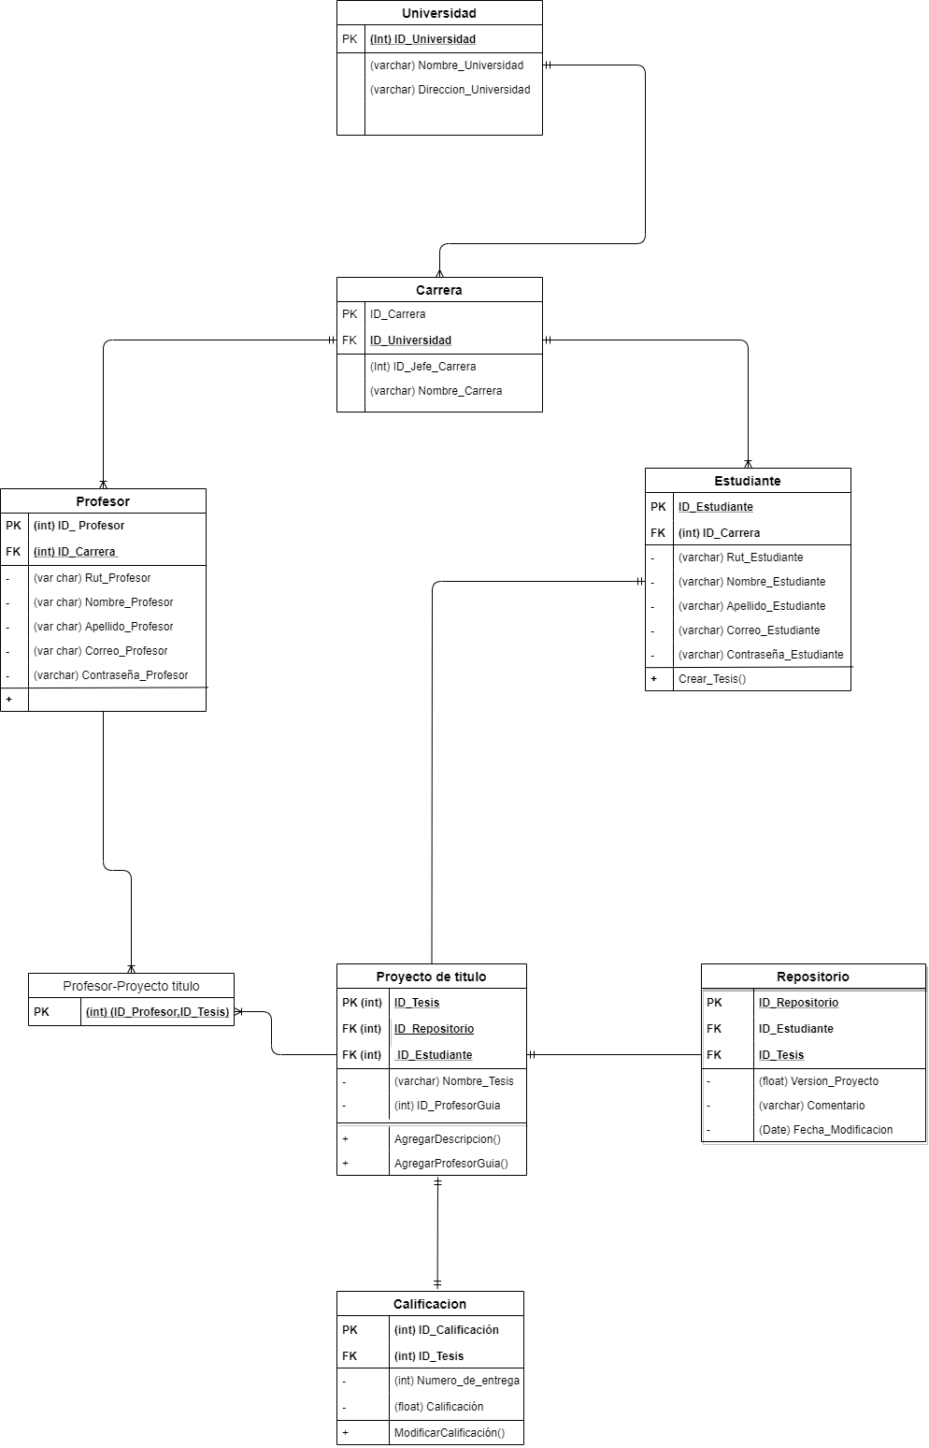

1. Diagramas desarrollados
   1. Diagrama de clases

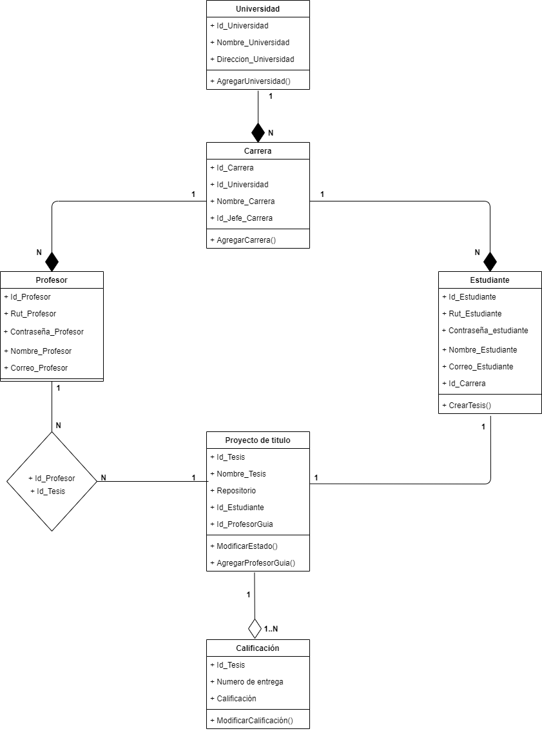

* 1. Diagrama de actividad

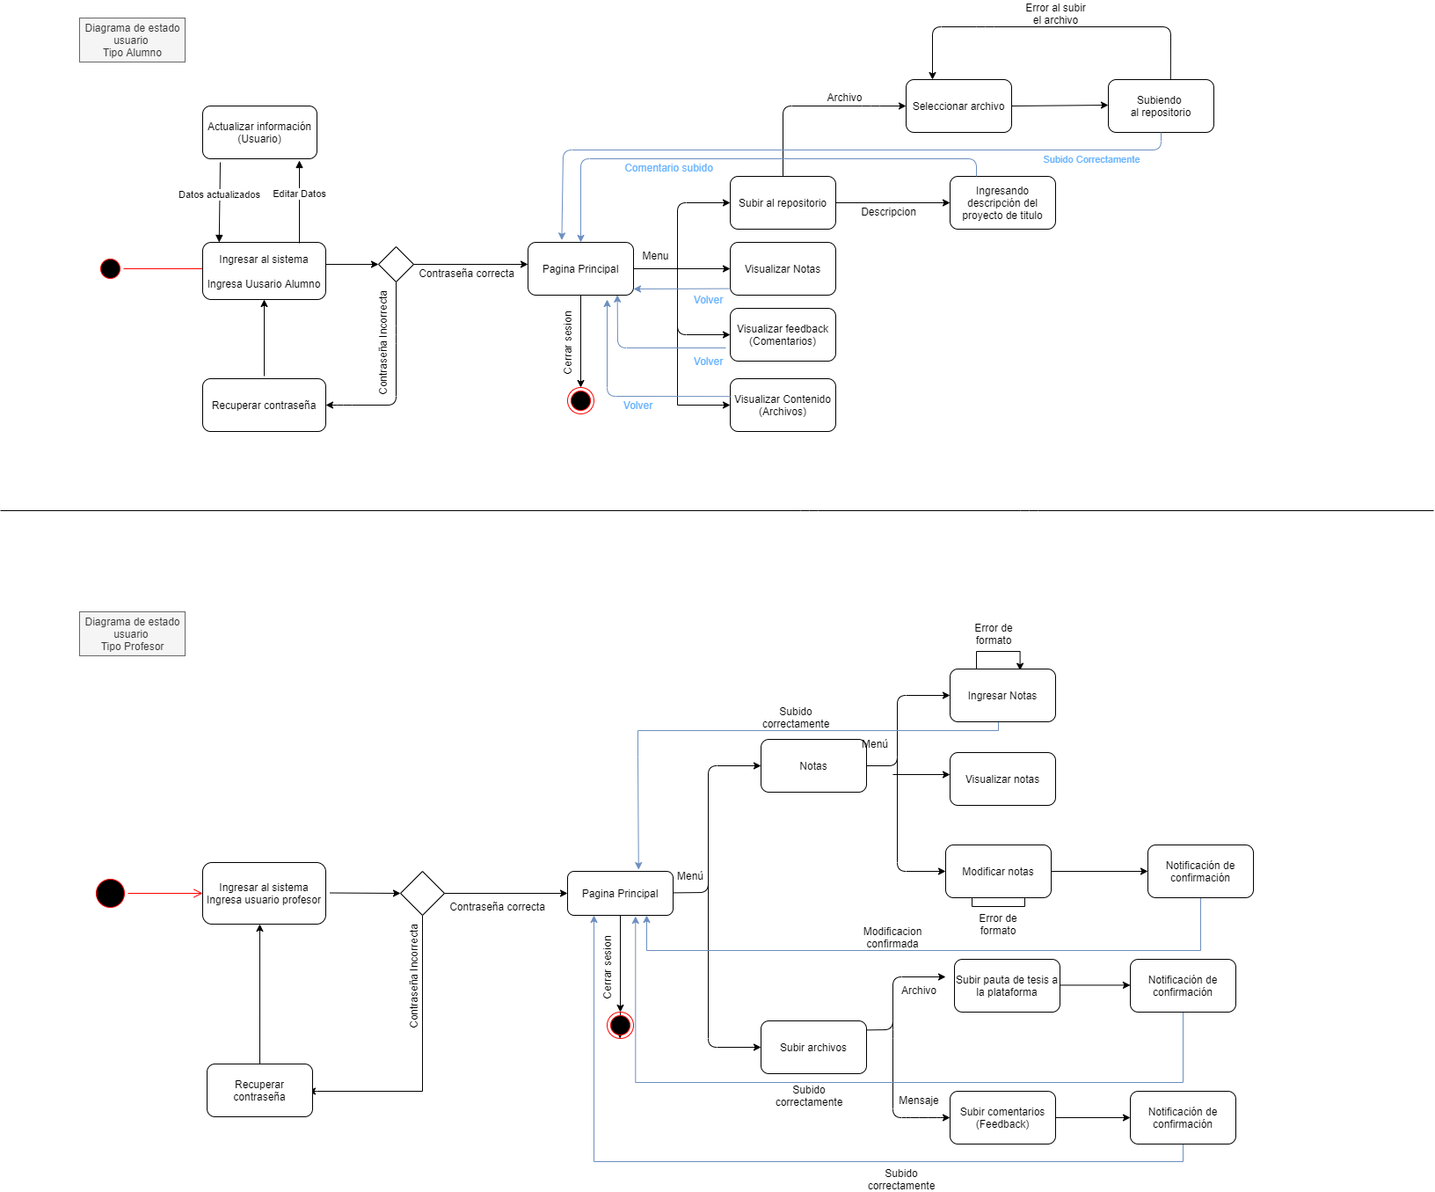

* 1. Diagrama de componente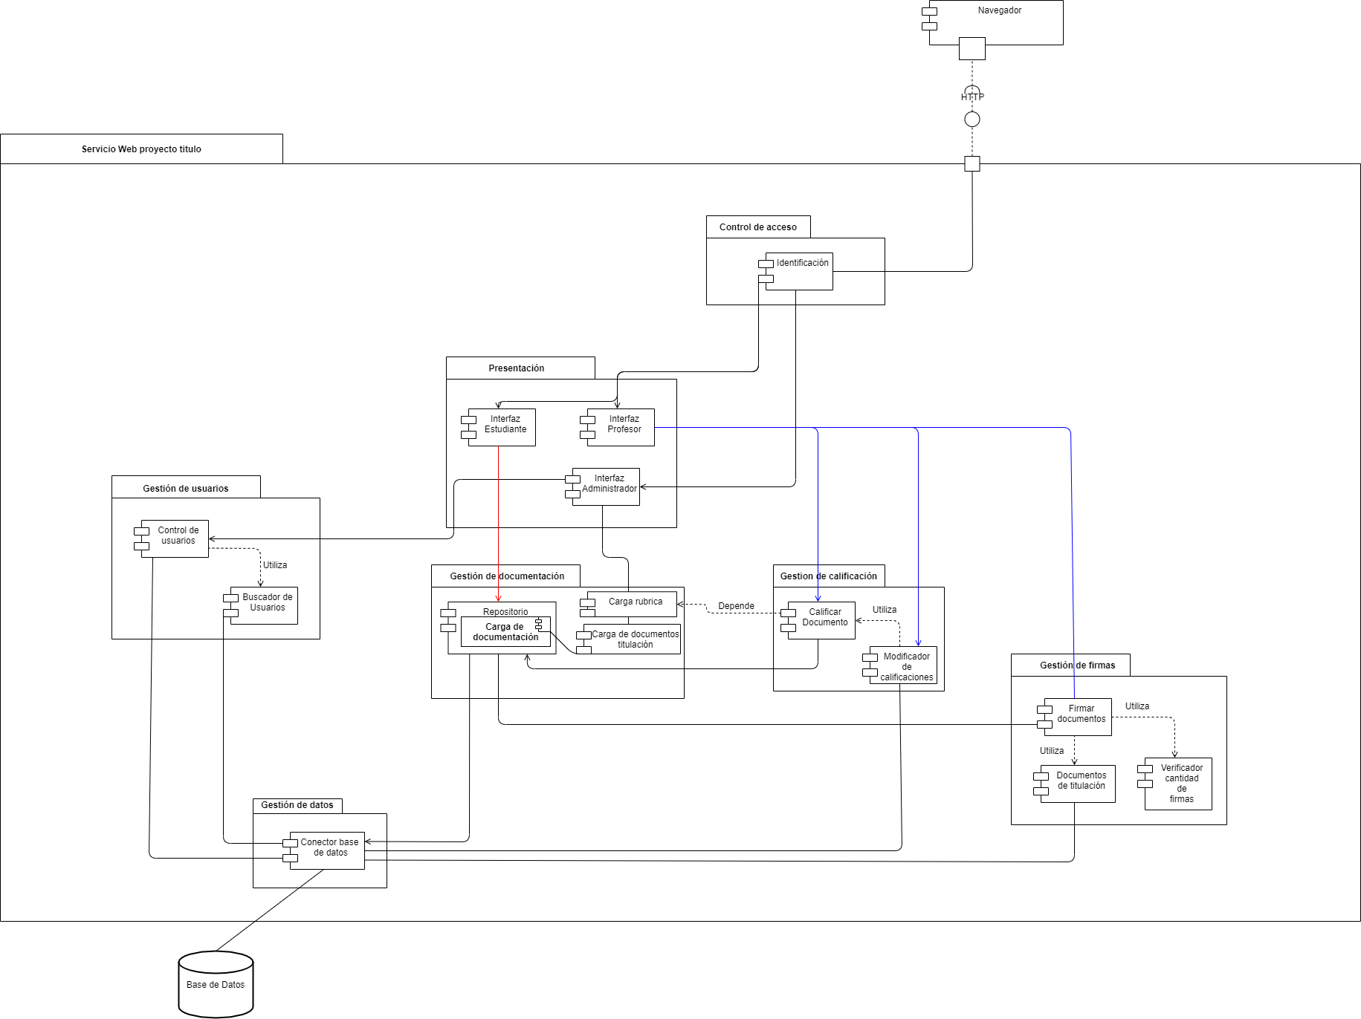
  2. Diagrama de deployment

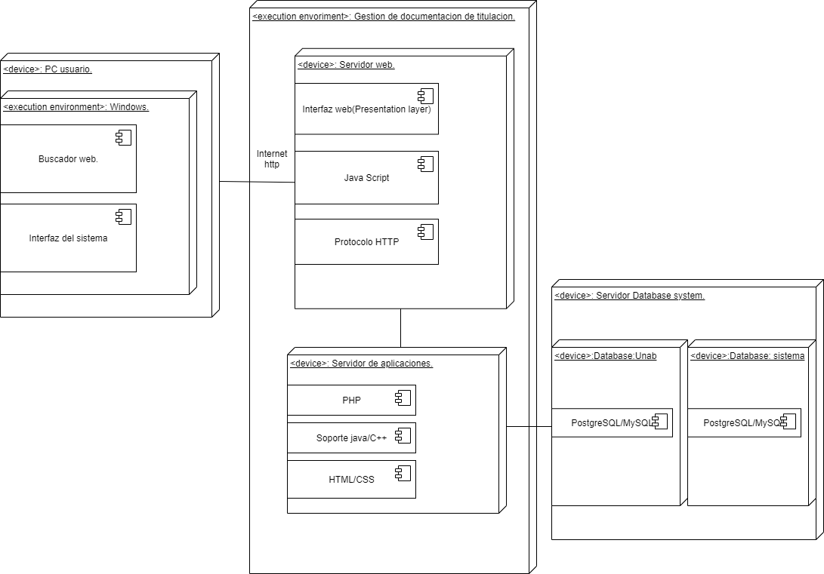

1. Gestión de requisitos

**Nombre del proyecto:**

Sistema para la gestión en la documentación de titulación.

**Necesidad del negocio u oportunidad para aprovechar:**

Actualmente los alumnos de la universidad Andrés Bello cuentan con un sistema de almacenamiento para sus proyectos o tesis en formato físico, donde imprimen sus documentos en un cd y los guardan en la biblioteca.Por otro lado los profesores tienen que firmar siete documentos cuando el alumno haya aprobado su defensa de tesis los cuales tendrán que imprimir cada uno de ellos considerando que poseen páginas variadas en número. La universidad no posee su propio sistema de repositorio dedicado para este tipo de proceso.

**Objetivo del proyecto:**

* Digitalizar sistema de titulación para alumnos y profesores que estén cursando proyecto de título I y II en las carreras de ingenieria civil informatica e ingenieria civil industrial.

* Generar un sistema de almacenamiento digital para los proyectos de los alumnos en las carreras de ingenieria civil informatica e ingenieria civil industrial, con posibilidad de retroalimentación.
* Automatizar firmas necesarias en cada documento para la titulación del estudiante.

**Requisitos funcionales.**

|  |  |  |  |
| --- | --- | --- | --- |
| Stakeholder. | Prioridad. | Nombre. | Descripción. |
| Alumno. | ALTA | 1) Visualizar contenido. | Crear una plataforma web basada en DJANGO, mostrando la interfaz gráfica de entrada a la plataforma, con la posibilidad de acceder al registro de notas y documentos cargados al sistema, solo si el usuario ingresó con sus respectivas credenciales. |
| Alumno. | MUY ALTA | 2) Subir versiones del proyecto. | Permitir al usuario subir su proyecto de título con formularios basados en DJANGO, html, los cuales serán mostrados en formato lista. |
| Profesor. | BAJA | 3) Comentar proyecto. | Habilitar al usuario tipo profesor escribir caracteres en un cuadro de texto con la finalidad de dar un feedback al alumno evaluado, donde será visualizado en la plataforma. |
| Profesor. | MEDIA | 4) Subir rúbrica. | Permitir al usuario subir rúbricas de evaluación con formularios basados en DJANGO, html, , los cuales serán mostrados en formato lista. |
| Profesor. | MEDIA | 5) Evaluar. | Crear un sistema para evaluar los proyectos subidos por los usuarios tipo *Alumno.* |
| Profesor | MUY ALTA | 6) Firmas digitales | Implementar un sistema de autorización para la agilización de las firmas en los documentos necesarios para la aprobación de la titulación del alumnado. El profesor deberá escanear un código QR que será entregado por la plataforma la cual será autorizada con esta acción para su legalidad. |
| Profesor. | BAJA | 7) Código de liberación | Permitir al profesor guía la liberación para la posterior publicación de la tesis del alumno solo si el alumno aprobó la defensa de tesis. |

1. Dado que el alumno haya ingresado a la página web con sus credenciales, en la pantalla de inicio se mostrarán todas las opciones que puede realizar dentro de la misma.
2. Dado que el usuario tipo alumno debe subir algún avance de su proyecto cuando aprieta la viñeta subir archivo, entonces se abrirá una ventana emergente para buscar el archivo que desea subir dentro de su computador.
3. Dado que el profesor quiera hacer algún tipo de acotación y/o comentario cuando el alumno suba un documento o hacer un aporte a este mismo, entonces deberá dirigirse a la sección de comentarios y realizar la acción pertinente.
4. Dado que el usuario tipo profesor debe subir alguna rúbrica de evaluación de proyecto cuando aprieta la viñeta subir archivo, entonces se abrirá una ventana emergente para buscar el archivo que desea subir dentro de su computador.
5. Dado que el profesor quiera evaluar al alumno cuando este suba algún documento al perfil que este requiera una revisión y evaluación, entonces este debe dirigirse a la parte de evaluaciones e ingresar la nota
6. Dado que el profesor necesita firmar los documentos necesarios para la titulación del alumno, se despliega un código QR el cual se escaneara y autorizará estos documentos para su aprobación.
7. Dado que el usuario tipo alumno logró aprobar la defensa de título cuando el profesor haga click en “generar código de liberación” entonces se despliega una pequeña ventana donde se crea un código único el cual el alumno lo recibirá en su correo y a la vez lo podrá visualizar en la plataforma.

**Requisitos no funcionales:**

**Interfaz de usuario:** El sitio web debe tener una estructura clara, ordenada y que las pestañas o apartados abarquen todas las funcionalidades disponibles.

**Seguridad:** Los datos de la aplicación solo podrán ser modificados por aquellas personas autorizadas para ello. Los perfiles de la aplicación serán los siguientes: Alumno, profesor y jefe de carrera.

**Compatibilidad:** El sitio web deberá funcionar en los distintos navegadores existentes.

**Rendimiento:** El sitio web permitirá facilitar y aumentará la velocidad de interacción entre el estudiante y profesor, aumentando la productividad

**Portabilidad**: El sitio web adaptará su interfaz para una correcta visualización en dispositivos móviles, tales como, celulares o tablet.

**Estabilidad:** El sitio web debe tener una buena infraestructura en su servidor para que en cualquier momento se pueda visualizar, subir y/o cargar elementos del sitio web sin problema alguno.